附件6

考场交通图

- 国家卫生健康委知春路办公区
北京市海淀区知春路14号，近地铁10号线知春路站、西土城站

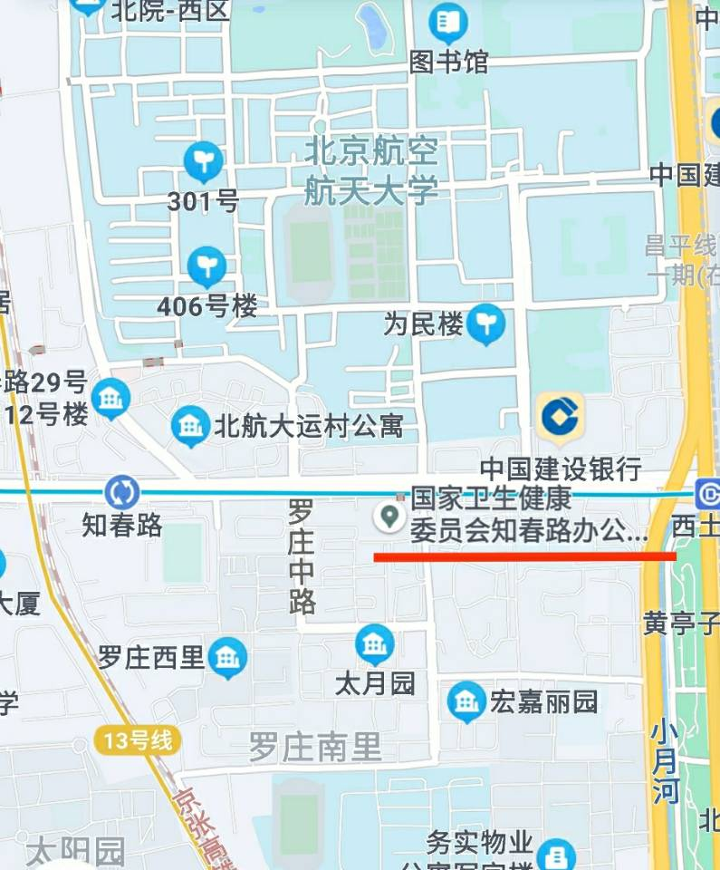

- 国家卫生健康委药具管理中心
北京市海淀区皂君庙甲14号，近公交专216路皂君庙东站。
